CCNA: Principios básicos de routing y switching

Evaluación de habilidades: examen de capacitación del estudiante

Topología
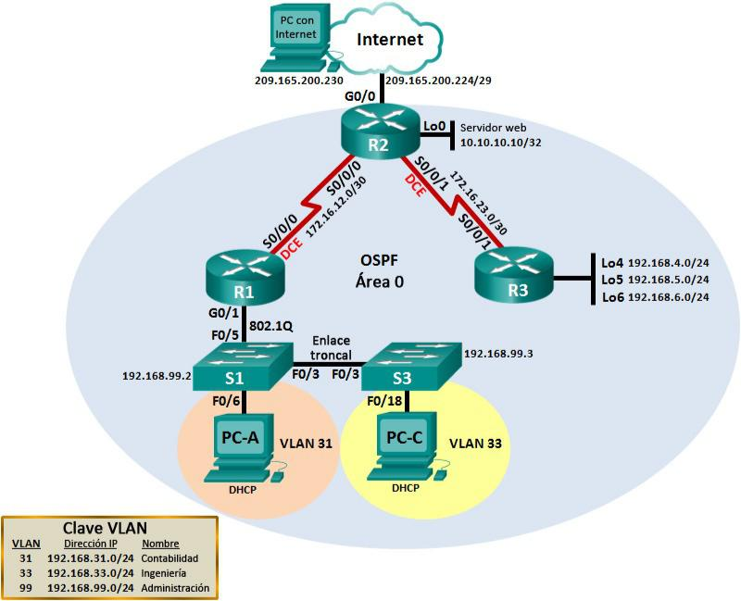

Objetivos de la evaluación

Parte 1: inicializar dispositivos (8 puntos, 5 minutos)

Parte 2: configurar los parámetros básicos de los dispositivos (28 puntos, 30 minutos)

Parte 3: configurar la seguridad del switch, las VLAN y el routing entre VLAN (14 puntos, 15 minutos)

Parte 4: configurar el protocolo de routing dinámico OSPFv2 (24 puntos, 25 minutos)

Parte 5: implementar DHCP y NAT (13 puntos, 25 minutos)

Parte 6: configurar y verificar las listas de control de acceso (ACL) (13 puntos, 25 minutos)

© 2014 Cisco y/o sus filiales. Todos los derechos reservados. Este documento es información pública de Cisco. Página 1 de 41

CCNA: Principios básicos de routing y switching Examen de evaluación de habilidades

Situación

En esta evaluación de habilidades (SA), configurará una red pequeña. Configurará routers, switches y computadoras para que admitan conectividad IPv4, seguridad de switches y routing entre VLAN. Luego, configurará los dispositivos con OSPFv2, DHCP y NAT dinámica y estática. Se aplicarán listas de control de acceso (ACL) para obtener mayor seguridad. Durante la evaluación, probará y registrará la red mediante los comandos comunes de CLI.

Recursos necesarios

- 3 routers (Cisco 1941 con IOS de Cisco versión 15.2(4)M3, imagen universal o similar)

- 2 switches (Cisco 2960 con IOS de Cisco versión 15.0(2), imagen lanbasek9 o similar)

- 3 computadoras (Windows 7, Vista o XP con un programa de emulación de terminal, como Tera Term)

- Cable de consola para configurar los dispositivos con IOS de Cisco mediante los puertos de consola

- Cables Ethernet y seriales, como se muestra en la topología

Parte 1. inicializar los dispositivos

Puntos totales: 8

Tiempo: 5 minutos

Paso 1. inicializar y volver a cargar los routers y los switches.

Elimine las configuraciones de inicio y vuelva a cargar los dispositivos.

Antes de continuar, solicítele al instructor que verifique la inicialización de los dispositivos.


Tarea

Eliminar el archivo startup-config de todos los routers.

Volver a cargar todos los routers.

Eliminar el archivo startup-config de todos los switches y eliminar la base de datos de VLAN anterior.

Volver a cargar ambos switches.

Verificar que la base de datos de VLAN no esté en la memoria flash en ambos switches.

Comando del IOS | Puntos
enable | 1 ½ puntos (½
erase startup-config | punto por router)
reload | 1 ½ puntos (½
 | punto por router)
enable | 2 puntos (1 punto
erase startup-config | por switch)
delete vlan.dat
reload | 2 puntos (1 punto
 | por switch)
dir flash: | 1 punto (½ punto
 | por switch)

Parte 1 aprobada por el instructor: ____________________.

Puntos: __________de 8

© 2014 Cisco y/o sus filiales. Todos los derechos reservados. Este documento es información pública de Cisco. Página 2 de 41

CCNA: Principios básicos de routing y switching Examen de evaluación de habilidades

Parte 2. configurar los parámetros básicos de los dispositivos

Puntos totales: 28

Tiempo: 30 minutos

Paso 1. configurar la computadora de Internet.

Las tareas de configuración de la computadora de Internet incluyen lo siguiente (para obtener información de dirección IP, consulte la topología):


Elemento o tarea de configuración | Especificación | Puntos
Dirección IP | 209.165.200.230 | (1/2 punto)
Máscara de subred | 255.255.255.248 | (1/2 punto)
Gateway predeterminado | 209.165.200.225

Nota: quizá sea necesario deshabilitar el firewall de las computadoras para que los pings se realicen correctamente en partes posteriores de esta práctica de laboratorio.

Paso 2. Configurar R1

La configuración del R1 incluye las siguientes tareas:

© 2014 Cisco y/o sus filiales. Todos los derechos reservados. Este documento es información pública de Cisco. Página 3 de 41

CCNA: Principios básicos de routing y switching Examen de evaluación de habilidades


Elemento o tarea de configuración

Desactive la búsqueda DNS.

Nombre del router

Contraseña exec privilegiada encriptada
Contraseña de acceso a la consola

Contraseña de acceso Telnet

Cifrar las contraseñas de texto no cifrado.
Mensaje MOTD

Interfaz S0/0/0

Ruta predeterminada

Nota: todavía no configure G0/1.

Especificación

no ip domain-lookup

hostname R1

enable secret class

line con 0

enable password cisco

line vty 0 4

password cisco

login

service password-encryption

banner motd $Se prohíbe el acceso no autorizado.$

Establecer la descripción.

interface s0/0/0

description Conexion a R2

Establecer la dirección IPv4 de capa 3. Utilizar la primera dirección disponible en la subred.

ip address 172.16.12.1 255.255.255.252 Establecer la frecuencia de reloj en 128000. clock rate 128000

Activar la interfaz.

no shutdown

Configurar una ruta predeterminada de salida de S0/0/0.

Ip route 0.0.0.0 0.0.0.0 s0/0/0

Puntos

(1/2 punto)

(1/2 punto)

(1/2 punto)

(1/2 punto)

(1/2 punto)

(1/2 punto)

(1/2 punto)

(1/2 punto)

(1/2 punto)

Paso 3. configurar el R2.

La configuración del R2 incluye las siguientes tareas:

© 2014 Cisco y/o sus filiales. Todos los derechos reservados. Este documento es información pública de Cisco. Página 4 de 41

CCNA: Principios básicos de routing y switching Examen de evaluación de habilidades


Elemento o tarea de configuración

Desactive la búsqueda DNS.

Nombre del router

Contraseña exec privilegiada encriptada

Contraseña de acceso a la consola

Contraseña de acceso Telnet

Cifrar las contraseñas de texto no cifrado.
Habilitar el servidor HTTP.

Mensaje MOTD

Interfaz S0/0/0

Interfaz S0/0/1

Interfaz G0/0 (simulación de Internet)

Especificación

no ip domain-lookup

hostname R2

enable secret class

line con 0

password cisco

login

line vty 0 4

password cisco

login

service password encryption

banner motd $Se prohíbe el acceso no autorizado.$

Establecer la descripción.

interface s0/0/0

description Conexion a R1

Establecer la dirección IPv4 de capa 3. Utilizar la siguiente dirección disponible en la subred.

Ip address 172.16.12.2 255.255.255.252 Activar la interfaz.

no shutdown

Establecer la descripción.

interface s0/0/1

description Conexion a R3

Establecer la dirección IPv4 de capa 3. Utilizar la primera dirección disponible en la subred.

ip address 172.16.23.1 255.255.255.252 Establecer la frecuencia de reloj en 128000. clock rate 128000

Activar la interfaz.

no shutdown

Establecer la descripción.

Interface g0/0

description Internet

Establecer la dirección IPv4 de capa 3. Utilizar la primera dirección disponible en la subred.

Ip address 209.165.200.225 255.255.255.248 Activar la interfaz.

no shutdown

Puntos

(1/2 punto)

(1/2 punto)

(1/2 punto)

(1/2 punto)

(1/2 punto)

(1/2 punto)

(1/2 punto)

(1/2 punto)

(1 punto)

(1 punto)

(1 punto)

© 2014 Cisco y/o sus filiales. Todos los derechos reservados. Este documento es información pública de Cisco. Página 5 de 41

CCNA: Principios básicos de routing y switching Examen de evaluación de habilidades


Interfaz loopback 0 (servidor web simulado)

Ruta predeterminada

Establecer la descripción.

interface g0/1

description Conexion a Servidor WWW Establecer la dirección IPv4 de capa 3. ip address 10.10.10.10 255.255.255.0

Configurar una ruta predeterminada de salida de G0/0.

ip route 0.0.0.0 0.0.0.0 g0/0

(1/2 punto)

(1/2 punto)

Paso 4. Configure el R3.

La configuración del R3 incluye las siguientes tareas:

© 2014 Cisco y/o sus filiales. Todos los derechos reservados. Este documento es información pública de Cisco. Página 6 de 41

CCNA: Principios básicos de routing y switching Examen de evaluación de habilidades


Elemento o tarea de configuración

Desactive la búsqueda DNS.

Nombre del router

Contraseña exec privilegiada encriptada

Contraseña de acceso a la consola

Contraseña de acceso Telnet

Cifrar las contraseñas de texto no cifrado.
Mensaje MOTD

Interfaz S0/0/1

Interfaz loopback 4

Interfaz loopback 5

Interfaz loopback 6

Ruta predeterminada

Especificación

no ip domain-lookup

hostname R3

enable secret class

line con 0

password cisco

login

line vty 0 4

password cisco

login

service password encryption

Banner motd $Se prohibe el acceso no autorizado.$

Establecer la descripción.

interface s0/0/1

description Conexion a R2

Establecer la dirección IPv4 de capa 3. Utilizar la siguiente dirección disponible en la subred.

ip address 172.16.23.2 255.255.255.252 Activar la interfaz.

no shutdown

Establecer la dirección IPv4 de capa 3. Utilizar la primera dirección disponible en la subred.

interface lo4

ip address 192.168.4.1 255.255.255.0

Establecer la dirección IPv4 de capa 3. Utilizar la primera dirección disponible en la subred.

interface lo5

ip address 192.168.5.1 255.255.255.0

Establecer la dirección IPv4 de capa 3. Utilizar la primera dirección disponible en la subred.

interface lo6

ip address 192.168.6.1 255.255.255.0

Configurar una ruta predeterminada de salida de S0/0/1.

ip route 0.0.0.0 0.0.0.0 s0/0/1

Puntos

(1/2 punto)

(1/2 punto)

(1/2 punto)

(1/2 punto)

(1/2 punto)

(1/2 punto)

(1/2 punto)

(1/2 punto)

(1/2 punto)

(1/2 punto)

(1/2 punto)

(1/2 punto)

Paso 5. configurar el S1.

La configuración del S1 incluye las siguientes tareas:

© 2014 Cisco y/o sus filiales. Todos los derechos reservados. Este documento es información pública de Cisco. Página 7 de 41

CCNA: Principios básicos de routing y switching Examen de evaluación de habilidades


Elemento o tarea de configuración | Especificación | Puntos
Desactive la búsqueda DNS. | no ip domain-lookup | (1/2 punto)
Nombre del switch | hostname S1 | (1/2 punto)
Contraseña exec privilegiada |  | (1/2 punto)
encriptada | enable secret class | (1/2 punto)
 | line con 0
 | password cisco | (1/2 punto)
Contraseña de acceso a la consola | login
 | line vty 0 4
 | password cisco | (1/2 punto)
Contraseña de acceso Telnet | login
Cifrar las contraseñas de texto no |  | (1/2 punto)
cifrado. | service password encryption | (1/2 punto)
Mensaje MOTD | Banner motd $Se prohibe el acceso no autorizado.$ | (1/2 punto)

Paso 6. configurar el S3.

La configuración del S3 incluye las siguientes tareas:


Elemento o tarea de configuración Especificación

Desactive la búsqueda DNS. no ip domain-lookup

Nombre del switch hostname S3

Contraseña exec privilegiada
encriptada enable secret class

line con 0

password cisco

Contraseña de acceso a la consola login

line vty 0 4

password cisco

Contraseña de acceso Telnet login

Cifrar las contraseñas de texto no
cifrado. service password encryption

Mensaje MOTD Banner motd $Se prohibe el acceso no autorizado.$

Puntos

(1/2 punto)

(1/2 punto)

(1/2 punto)

(1/2 punto)

(1/2 punto)

(1/2 punto)

(1/2 punto)

Paso 7. Verificar la conectividad de la red

Utilice el comando ping para probar la conectividad entre los dispositivos de red.

Utilice la siguiente tabla para verificar metódicamente la conectividad con cada dispositivo de red. Tome medidas correctivas para establecer la conectividad si alguna de las pruebas falla:

© 2014 Cisco y/o sus filiales. Todos los derechos reservados. Este documento es información pública de Cisco. Página 8 de 41

CCNA: Principios básicos de routing y switching Examen de evaluación de habilidades


Desde | Hacia | Dirección IP | Resultados de ping | Puntos
R1 | R2, S0/0/0 | 172.16.12.2 | 5/5 | (1/2 punto)
R2 | R3, S0/0/1 | 172.16.23.2 | 5/5 | (1/2 punto)
InternetPC | Gateway | 209.165.200.225 | 5/5 | (1/2 punto)
 | predeterminado

Nota: quizá sea necesario deshabilitar el firewall de las computadoras para que los pings se realicen correctamente.

Parte 2 aprobada por el instructor: ____________________.

Puntos: _________ de 28

Parte 3. configurar la seguridad del switch, las VLAN y el routing entre

VLAN

Puntos totales: 14

Tiempo: 15 minutos

Paso 1. configurar el S1.

La configuración del S1 incluye las siguientes tareas:

© 2014 Cisco y/o sus filiales. Todos los derechos reservados. Este documento es información pública de Cisco. Página 9 de 41

CCNA: Principios básicos de routing y switching Examen de evaluación de habilidades


Elemento o tarea de configuración

Crear la base de datos de VLAN.

Asignar la dirección IP de administración.

Asignar el gateway predeterminado.

Forzar el enlace troncal en la interfaz F0/3.

Forzar el enlace troncal en la interfaz F0/5.

Configurar el resto de los puertos como puertos de acceso.

Asignar F0/6 a la VLAN 31.

Desactivar todos los puertos sin utilizar.

Especificación

Utilizar la tabla de equivalencias de VLAN para topología para crear y nombrar cada una de las VLAN que se indican.

enable

configure terminal

vlan 31

name Contabilidad

vlan 33

name Ingenieria

vlan 99

name Administracion

Asignar la dirección IPv4 de capa 3 a la VLAN de Administración. Utilizar la dirección IP asignada al S1 en el diagrama de topología.

interface vlan 99

ip address 192.168.99.2 255.255.255.0

Asignar la primera dirección IP en la subred como gateway predeterminado.

ip default-gateway 192.168.99.1

Utilizar la red VLAN 1 como VLAN nativa.

interface fa0/3

switchport mode trunk

switchport trunk native vlan 1

Utilizar la red VLAN 1 como VLAN nativa.

interface fa0/5

switchport mode trunk

switchport trunk native vlan 1

Utilizar el comando interface range.

interface range fa0/1-2, fa0/4, fa0/6-24, g0/1-2 switchport mode access

interface fa0/6

switchport mode access

switchport access vlan 31

interface range fa0/1-2, fa0/4, fa0/7-24, g0/1-2 shutdown

Puntos

(1 punto)

(1/2 punto)

(1/2 punto)

(1/2 punto)

(1/2 punto)

(1/2 punto)

(1/2 punto)

(1/2 punto)

Paso 2. configurar el S3.

La configuración del S3 incluye las siguientes tareas:

© 2014 Cisco y/o sus filiales. Todos los derechos reservados. Este documento es información pública de Cisco. Página 10 de 41

CCNA: Principios básicos de routing y switching Examen de evaluación de habilidades


Elemento o tarea de configuración

Especificación Puntos

Crear la base de datos de VLAN.

Asignar la dirección IP de administración.

Asignar el gateway predeterminado.

Forzar el enlace troncal en la interfaz F0/3.

Configurar el resto de los puertos como puertos de acceso.

Asignar F0/18 a la VLAN 33.

Desactivar todos los puertos sin utilizar.

Utilizar la tabla de equivalencias de VLAN para topología para crear y nombrar cada una de las VLAN que se indican.

enable

configure terminal

vlan 31

name Contabilidad

vlan 33

name Ingenieria

vlan 99

name Administracion

Asignar la dirección IPv4 de capa 3 a la VLAN de Administración. Utilizar la dirección IP asignada al S1 en el diagrama de topología.

interface vlan 99

ip address 192.168.99.3 255.255.255.0

Asignar la primera dirección IP en la subred como gateway predeterminado.

ip default-gateway 192.168.99.1

Utilizar la red VLAN 1 como VLAN nativa.

interface fa0/3

switchport mode trunk

switchport trunk native vlan 1

Utilizar el comando interface range. interface range fa0/1-2, fa0/4, fa0/6-24 switchport mode access

interface fa0/18

switchport mode access

switchport access vlan 33

interface range fa0/1-2, fa0/4-17, fa0/19-24, g0/1-2 shutdown

(1 punto)

(1/2 punto)

(1/2 punto)

(1/2 punto)

(1/2 punto)

(1/2 punto)

(1/2 punto)

© 2014 Cisco y/o sus filiales. Todos los derechos reservados. Este documento es información pública de Cisco. Página 11 de 41

CCNA: Principios básicos de routing y switching Examen de evaluación de habilidades

Paso 3. Configurar R1

La configuración del R1 incluye las siguientes tareas:


Elemento o tarea de configuración

Configurar la subinterfaz 802.1Q .31 en G0/1.

Configurar la subinterfaz 802.1Q .33 en G0/1.

Configurar la subinterfaz 802.1Q .99 en G0/1.

Activar la interfaz G0/1.

Especificación

Descripción: LAN de Contabilidad

interface g0/1.31

encapsulation dotq1 31

description LAN de Contabilidad

Asignar la VLAN 31.

Asignar la primera dirección disponible a esta interfaz.

Ip address 192.168.31.1 255.255.255.0

Descripción: LAN de Ingeniería interface g0/1.33 encapsulation dotq1 33 description LAN de Ingenieria Asignar la VLAN 33.

Asignar la primera dirección disponible a esta interfaz.

Ip address 192.168.33.1 255.255.255.0

Descripción: LAN de Administración interface g0/1.99

encapsulation dotq1 99 description LAN de Administracion Asignar la VLAN 99.

Asignar la primera dirección disponible a esta interfaz.

Ip address 192.168.99.1 255.255.255.0 no shutdown

Puntos

(1 punto)

(1 punto)

(1 punto)

(1/2 punto)

Paso 4. Verificar la conectividad de la red

Utilice el comando ping para probar la conectividad entre los switches y el R1.

Utilice la siguiente tabla para verificar metódicamente la conectividad con cada dispositivo de red. Tome medidas correctivas para establecer la conectividad si alguna de las pruebas falla:


Desde | Hacia | Dirección IP | Resultados de ping | Puntos
S1 | R1, dirección VLAN 99 | 192.168.99.1 | 5/5 | (1/2 punto)
S3 | R1, dirección VLAN 99 | 192.168.99.1 | 5/5 | (1/2 punto)
S1 | R1, dirección VLAN 31 | 192.168.31.1 | 5/5 | (1/2 punto)
S3 | R1, dirección VLAN 33 | 192.168.33.1 | 5/5 | (1/2 punto)

Parte 2 aprobada por el instructor: ____________________.

© 2014 Cisco y/o sus filiales. Todos los derechos reservados. Este documento es información pública de Cisco. Página 12 de 41

CCNA: Principios básicos de routing y switching Examen de evaluación de habilidades

Puntos: _________ de 14

Parte 4. configurar el protocolo de routing dinámico OSPFv2

Puntos totales: 24

Tiempo: 25 minutos

Paso 1. configurar OSPFv2 en el R1.

La configuración del R1 incluye las siguientes tareas:


Elemento o tarea de configuración

ID del proceso OSPF

Id. de router

Anunciar las redes conectadas directamente.

Establecer todas las interfaces LAN como pasivas.

Cambiar el ancho de banda de referencia de costo predeterminado para admitir cálculos de interfaz Gigabit.

Establecer el ancho de banda de la interfaz serial.

Ajustar la métrica de costo de S0/0/0.

Especificación

enable

configure terminal

router ospf 1

router-id 1.1.1.1

Utilizar direcciones de red sin clase.

Asignar todas las redes conectadas directamente al área 0.

network 172.16.12.0 0.0.0.3 area 0 network 192.168.31.0.0.0.255 area 0 network 192.168.31.0.0.0.255 area 0 network 192.168.99.0.0.0.255 area 0

passive-interface g0/1.31 passive-interface g0/1.33 passive-interface g0/1.99

autocost- reference-bandwidth 1000

- Kb/s interface s0/0/0 bandwidth 128

Costo: 7500

ip ospf cost 7500

Puntos

(1/2 punto)

(1/2 punto)

(1
punto)

(1
punto)

(1
punto)

(1
punto)

(1
punto)

Paso 2. configurar OSPFv2 en el R2.

La configuración del R2 incluye las siguientes tareas:

© 2014 Cisco y/o sus filiales. Todos los derechos reservados. Este documento es información pública de Cisco. Página 13 de 41

CCNA: Principios básicos de routing y switching Examen de evaluación de habilidades


Elemento o tarea de configuración

ID del proceso OSPF

Id. de router

Anunciar las redes conectadas directamente.

Establecer la interfaz LAN (loopback) como pasiva.

Cambiar el ancho de banda de referencia de costo predeterminado para permitir interfaces Gigabit.

Establecer el ancho de banda en todas las interfaces seriales.

Ajustar la métrica de costo de S0/0/0.

Paso 3. configurar OSPFv2 en el R3.

La configuración del R3 incluye las siguientes tareas:

Especificación

enable

configure terminal

router ospf 1

router-id 2.2.2.2

Utilizar direcciones de red sin clase.

Nota: omitir la red G0/0.

network 172.16.12.0 0.0.0.3 area 0 network 172.16.23.0 0.0.0.3 area 0 network 10.10.10.0 0.0.0.255 area 0

passive-interface g0/1

auto-cost reference-bandwidth 1000

- Kb/s interface s0/0/0 bandwidth 128 interface s0/0/1 bandwidth 128

Costo: 7500

ip ospf cost 7500

Puntos

(1
punto)

(1
punto)

(1
punto)

(1
punto)

(1
punto)

(1
punto)

(1
punto)

© 2014 Cisco y/o sus filiales. Todos los derechos reservados. Este documento es información pública de Cisco. Página 14 de 41

CCNA: Principios básicos de routing y switching Examen de evaluación de habilidades


Elemento o tarea de configuración

ID del proceso OSPF

Id. de router

Anunciar las redes conectadas directamente.

Establecer todas las interfaces LAN (loopback) como pasivas.

Cambiar el ancho de banda de referencia de costo predeterminado para admitir cálculos de interfaz Gigabit.

Establecer el ancho de banda de la interfaz serial.

Especificación

enable

configure terminal

router ospf 1

router-id 3.3.3.3

Utilizar direcciones de red sin clase.

Asignar las interfaces al área 0.

Utilizar una única dirección de resumen para las interfaces LAN (loopback).

network 172.16.23.0 0.0.0.3 area 0 network 192.168.4.0 0.0.3.255 area 0
passive-interface lo4

passive-interface lo5

passive-interface lo6

auto-cost reference-bandwidth 1000

- Kb/s interface s0/0/1 bandwidth 128

Puntos

(1/2
punto)

(1/2
punto)

(1 punto)

(1 punto)

(1 punto)

(1 punto)

Paso 4. verificar la información de OSPF.

Verifique que OSPF funcione como se espera. Introduzca el comando de CLI adecuado para obtener la siguiente información:


Pregunta respuesta Puntos

¿Con qué comando se muestran todos los routers OSPFv2 conectados?

¿Con qué comando se muestra una lista resumida de las interfaces OSPF que incluye una columna para el costo de cada interfaz?

En R2 (1 punto)

show ip ospf neighbor

show ip ospf interface brief (1 punto)

¿Con qué comando se muestran la ID del proceso OSPF, la | show ip protocols | (1 punto)
ID del router, la sumarización de direcciones, las redes de
routing y las interfaces pasivas configuradas en un router?
¿Con qué comando se muestran solo las rutas OSPF? | show ip route ospf | (1 punto)
¿Con qué comando se muestra información detallada sobre | show ip ospf interface | (1 punto)
las interfaces OSPF, incluido el método de autenticación?
¿Con qué comando se muestra la sección OSPF de la | show running-config | (1 punto)
configuración en ejecución?

Parte 3 aprobada por el instructor: ____________________.

Puntos: _________ de 24

© 2014 Cisco y/o sus filiales. Todos los derechos reservados. Este documento es información pública de Cisco. Página 15 de 41

CCNA: Principios básicos de routing y switching Examen de evaluación de habilidades

Parte 5. implementar DHCP y NAT para IPv4

Puntos totales: 13

Tiempo: 25 minutos

Paso 1. configurar el R1 como servidor de DHCP para las VLAN 31 y 33.

La configuración del R1 incluye las siguientes tareas:


Elemento o tarea de configuración

Reservar las primeras 20 direcciones IP en la VLAN 31 para configuraciones estáticas.

Reservar las primeras 20 direcciones IP en la VLAN 33 para configuraciones estáticas.

Crear un pool de DHCP para la VLAN 31.

Crear un pool de DHCP para la VLAN 33.

Especificación

enable

configure terminal

ip dhcp exclude-address 192.168.31.1 192.168.31.20

enable

configure terminal

ip dhcp exclude-address 192.168.33.1 192.168.33.20

Nombre: ACCT

ip dhcp pool ACCT

Servidor DNS: 10.10.10.11

dns-server 10.10.10.11

Nombre de dominio: ccna-sba.com domain-name ccna-sba.com Establecer el gateway predeterminado. default-router 192.168.31.1

Nombre: ENGNR

ip dhcp pool ACCT

Servidor DNS: 10.10.10.11

dns-server 10.10.10.11

Nombre de dominio: ccna-sba.com domain-name ccna-sba.com Establecer el gateway predeterminado. default-router 192.168.31.1

Puntos

(1
punto)

(1
punto)

(1
punto)

(1
punto)

Paso 2. configurar la NAT estática y dinámica en el R2.

La configuración del R2 incluye las siguientes tareas:


Elemento o tarea de configuración

Crear una base de datos local con una cuenta de usuario.

Especificación

Nombre de usuario: webuser

Contraseña: cisco12345

Nivel de privilegio: 15

user webuser privilege 15 secret cisco12345

Puntos

(1
punto)

Habilitar el servicio del servidor HTTP. | ip http server

(1/2
punto)

© 2014 Cisco y/o sus filiales. Todos los derechos reservados. Este documento es información pública de Cisco. Página 16 de 41

CCNA: Principios básicos de routing y switching Examen de evaluación de habilidades
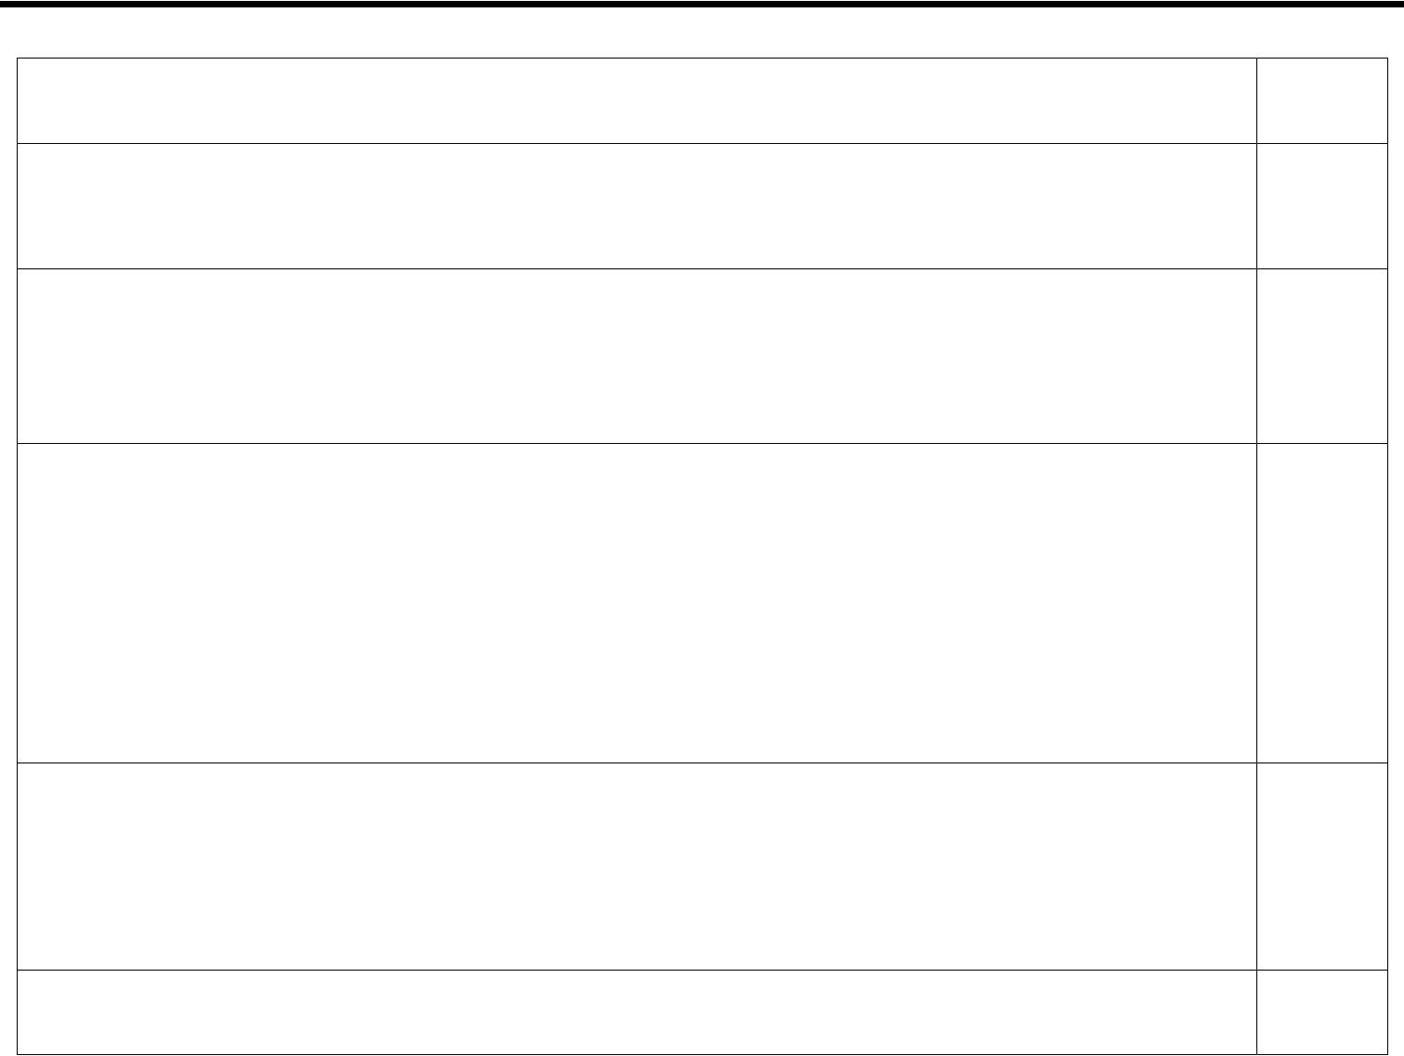

Configurar el servidor HTTP para utilizar la base de datos local para la autenticación.

Crear una NAT estática al servidor web.

Asignar la interfaz interna y externa para la NAT estática.

Configurar la NAT dinámica dentro de una ACL privada.

Defina el pool de direcciones IP públicas utilizables.

ip http authentication local

Dirección global interna: 209.165.200.229

ip nat inside static 10.10.10.1 209.165.200.229

interface g0/0

ip nat outside

interface g0/1

ip nat inside

Lista de acceso: 1

Permitir la traducción de las redes de Contabilidad y de Ingeniería en el R1.

Permitir la traducción de un resumen de las redes LAN (loopback) en el R3.

access-list 1 permit 192.168.31.0 0.0.0.255 access-list 1 permit 192.168.33.1 0.0.0.255 access-list 1 permit 192.168.4.0 0.0.3.255

Nombre del conjunto: INTERNET El conjunto de direcciones incluye:

209.165.200.225 – 209.165.200.228

ip nat pool INTERNET 209.154.200.225 209.165.200.228 netmask 255.255.255.248

(1/2 punto)

(1
punto)

(1
punto)

(1
punto)

(1
punto)

Definir la traducción de NAT dinámica. | ip nat source inside list 1pool INTERNET

(1
punto)

Paso 3. verificar el protocolo DHCP y la NAT estática.

Utilice las siguientes tareas para verificar que las configuraciones de DHCP y NAT estática funcionen de forma correcta. Quizá sea necesario deshabilitar el firewall de las computadoras para que los pings se realicen correctamente.

© 2014 Cisco y/o sus filiales. Todos los derechos reservados. Este documento es información pública de Cisco. Página 17 de 41

CCNA: Principios básicos de routing y switching Examen de evaluación de habilidades
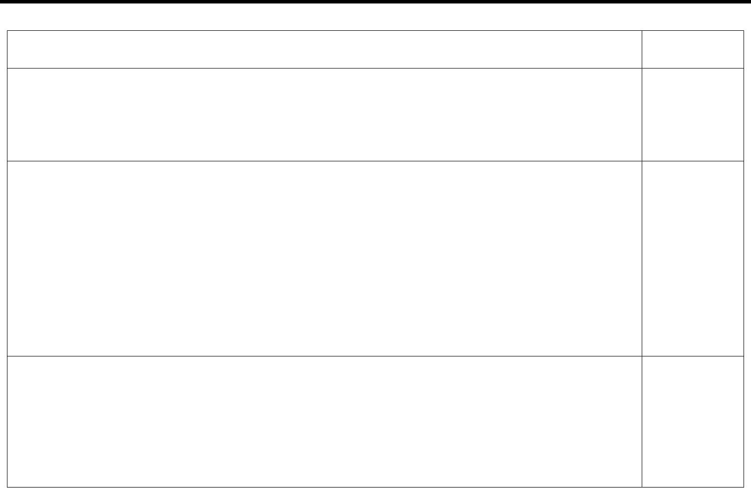

Prueba

Verificar que la PC-A haya adquirido información de IP del servidor de DHCP.

Verificar que la PC-C haya adquirido información de IP del servidor de DHCP.

Verificar que la PC-A pueda hacer ping a la PC-C.

Nota: quizá sea necesario deshabilitar el firewall de las computadoras.

Utilizar un navegador web en la computadora de Internet para acceder al servidor web
(209.165.200.229). Iniciar sesión con el nombre de usuario webuser y la contraseña cisco12345.

Resultados

IP: 192.168.31.23

NETMASK: 255.255.255.0

GATEWAY: 192.168.31.1

DNS-SERVER: 10.10.10.11

IP: 192.168.33.21

NETMASK: 255.255.255.0

GATEWAY: 192.168.31.1

DNS-SERVER: 10.10.10.11

5/5

MUESTRA LA PAGINA WEB

Puntos

(1/2 punto)

(1/2 punto)

(1/2 punto)

(1/2 punto)

Nota: la verificación de la NAT dinámica se realizará en la parte 6.

Parte 2 aprobada por el instructor: ____________________.

Puntos: _________ de 13

Parte 6. configurar y verificar las listas de control de acceso (ACL)

Puntos totales: 13

Tiempo: 25 minutos

© 2014 Cisco y/o sus filiales. Todos los derechos reservados. Este documento es información pública de Cisco. Página 18 de 41

CCNA: Principios básicos de routing y switching Examen de evaluación de habilidades

Paso 1. restringir el acceso a las líneas VTY en el R2.


Elemento o tarea de configuración

Configurar una lista de acceso con nombre para permitir que solamente el R1 acceda al R2 mediante telnet.

Aplicar la ACL con nombre a las líneas VTY.

Verificar que la ACL funcione como se espera.

Especificación

Nombre de la ACL: ADMIN-MGT enable

configure terminal

ip access-list standard ADMIN-MGT permit host 172.16.12.1

line vty 0 4

access-class ADMIN-MGT in

telnet 172.16.23.2

Connection refused for foreign host telnet 172.16.23.1

Connection refused for foreign host

Puntos

(2
puntos)

(1 punto)

(1 punto)

© 2014 Cisco y/o sus filiales. Todos los derechos reservados. Este documento es información pública de Cisco. Página 19 de 41

CCNA: Principios básicos de routing y switching Examen de evaluación de habilidades

Paso 2. proteger la red del tráfico de Internet.


Elemento o tarea de configuración

Configurar una ACL extendida para lo siguiente:

- Permitir que los hosts de Internet tengan acceso WWW al servidor web simulado en el R2 por medio del acceso a la dirección de NAT estática

(209.165.200.229) que configuró en la parte 3.

- Impedir que el tráfico de Internet haga ping a las redes internas, sin dejar de permitir que las interfaces LAN hagan ping a la computadora de Internet.

Aplicar la ACL a las interfaces correspondientes.

Verificar que la ACL funcione como se espera.

Especificación Puntos

N.º de ACL: 101 (2 puntos)

access-list 101 permit tcp any any host 209.165.200.229 eq 80

access-list 101 permit icmp aun any echo-reply

interface g0/0 (1 punto)

ip access-group 101 in

interface s0/0/0

ip access-group 101 out

interface s0/0/1

ip access-group 101 out

interface g0/1

ip access-group 101 out

Desde la computadora de Internet: ^{(1 punto)}

- Hacer ping a la PC-A (el resultado de los pings debe ser inalcanzable).

- Hacer ping a la PC-C (el resultado de los pings debe ser inalcanzable).

Desde el R1, hacer ping a la computadora de Internet (los pings se deben realizar correctamente).

Nota: quizá sea necesario deshabilitar el firewall de las computadoras para que los pings se realicen correctamente.

© 2014 Cisco y/o sus filiales. Todos los derechos reservados. Este documento es información pública de Cisco. Página 20 de 41

CCNA: Principios básicos de routing y switching Examen de evaluación de habilidades

Paso 3. introducir el comando de CLI adecuado que se necesita para mostrar lo siguiente.


Descripción del comando Entrada del estudiante (comando) Puntos

Mostrar las coincidencias recibidas por una lista de acceso desde la última vez que se restableció.

Restablecer los contadores de una lista de acceso.

¿Qué comando se utiliza para mostrar la ACL que se aplica a una interfaz y el sentido en que se aplica?

¿Con qué comando se muestran las traducciones NAT?

¿Qué comando se utiliza para eliminar las traducciones de NAT dinámicas?

show access-lists | (1 punto)
clear ip access-list counters | (1 punto)
Show running-config | (1 punto)

Nota: las traducciones para la PC-A y la PC-C se agregaron a la tabla cuando la computadora de Internet intentó hacer ping a esos equipos

en el paso 2. Si hace ping a la computadora de (1 punto) Internet desde la PC-A o la PC-C, no se
agregarán las traducciones a la tabla debido al modo de simulación de Internet en la red.
clear ip nat translation * (1 punto)

Parte 4 aprobada por el instructor: ____________________.

Puntos: _________ de 13

Parte 7. Limpieza

NOTA: NO PROCEDA CON LA LIMPIEZA HASTA QUE EL INSTRUCTOR HAYA CALIFICADO SU EXAMEN DE HABILIDADES Y LE HAYA INFORMADO QUE PUEDE COMENZAR CON ESTA.

Antes de desconectar la alimentación de los routers, elimine los archivos de configuración de NVRAM (si se guardaron) de todos los dispositivos.

Desconecte todos los cables que se utilizaron en el examen final y guárdelos cuidadosamente.

© 2014 Cisco y/o sus filiales. Todos los derechos reservados. Este documento es información pública de Cisco. Página 21 de 41

CCNA: Principios básicos de routing y switching Examen de evaluación de habilidades

Tabla de resumen de interfaces del router


 | Resumen de interfaces del router
Modelo de | Interfaz Ethernet #1 | Interfaz Ethernet | Interfaz serial #1 | Interfaz serial n.º 2
router |  | n.º 2
1800 | Fast Ethernet 0/0 | Fast Ethernet 0/1 | Serial 0/0/0 (S0/0/0) | Serial 0/0/1 (S0/0/1)
 | (F0/0) | (F0/1)
1900 | Gigabit Ethernet 0/0 | Gigabit Ethernet 0/1 | Serial 0/0/0 (S0/0/0) | Serial 0/0/1 (S0/0/1)
 | (G0/0) | (G0/1)
2801 | Fast Ethernet 0/0 | Fast Ethernet 0/1 | Serial 0/1/0 (S0/1/0) | Serial 0/1/1 (S0/0/1)
 | (F0/0) | (F0/1)
2811 | Fast Ethernet 0/0 | Fast Ethernet 0/1 | Serial 0/0/0 (S0/0/0) | Serial 0/0/1 (S0/0/1)
 | (F0/0) | (F0/1)
2900 | Gigabit Ethernet 0/0 | Gigabit Ethernet 0/1 | Serial 0/0/0 (S0/0/0) | Serial 0/0/1 (S0/0/1)
 | (G0/0) | (G0/1)

Nota: para conocer la configuración del router, observe las interfaces a fin de identificar el tipo de router y cuántas interfaces tiene. No existe una forma eficaz de confeccionar una lista de todas las combinaciones de configuraciones para cada clase de router. En esta tabla, se incluyen los identificadores para las posibles combinaciones de interfaces Ethernet y seriales en el dispositivo. En esta tabla, no se incluye ningún otro tipo de interfaz, si bien puede haber interfaces de otro tipo en un router determinado. La interfaz BRI ISDN es un ejemplo. La cadena entre paréntesis es la abreviatura legal que se puede utilizar en los comandos de IOS de Cisco para representar la interfaz.

© 2014 Cisco y/o sus filiales. Todos los derechos reservados. Este documento es información pública de Cisco. Página 22 de 41

CCNA: Principios básicos de routing y switching Examen de evaluación de habilidades

Router R1

show running-config

R1#show running-config

Building configuration...

Current configuration : 2062 bytes

!

version 15.1

no service timestamps log datetime msec

no service timestamps debug datetime msec

service password-encryption

!

hostname R1

!

!

!

enable secret 5 $1$mERr$9cTjUIEqNGurQiFU.ZeCi1

!

!

ip dhcp excluded-address 192.168.33.1 192.168.33.20 ip dhcp excluded-address 192.168.31.1 192.168.31.20 !
ip dhcp pool ACCT

network 192.168.31.0 255.255.255.0

default-router 192.168.31.1

dns-server 10.10.10.11

ip dhcp pool ENGNR

network 192.168.33.0 255.255.255.0

default-router 192.168.33.1

dns-server 10.10.10.11

!

!

!

no ip cef

no ipv6 cef

!

!

!

!

license udi pid CISCO1941/K9 sn FTX15240BJP

!

© 2014 Cisco y/o sus filiales. Todos los derechos reservados. Este documento es información pública de Cisco. Página 23 de 41

CCNA: Principios básicos de routing y switching Examen de evaluación de habilidades

!

!

!

!

!

!

!

!

no ip domain-lookup

!

!

spanning-tree mode pvst

!

!

!

!

!

!

interface GigabitEthernet0/0

no ip address

duplex auto

speed auto

shutdown

!

interface GigabitEthernet0/1

no ip address

duplex auto

speed auto

!

interface GigabitEthernet0/1.31

description LAN de Contabilidad

encapsulation dot1Q 31

ip address 192.168.31.1 255.255.255.0

!

interface GigabitEthernet0/1.33

description LAN de Ingenieria

encapsulation dot1Q 33

ip address 192.168.33.1 255.255.255.0

!

interface GigabitEthernet0/1.99

description LAN de Administracion

encapsulation dot1Q 99

ip address 192.168.99.1 255.255.255.0

!

© 2014 Cisco y/o sus filiales. Todos los derechos reservados. Este documento es información pública de Cisco. Página 24 de 41

CCNA: Principios básicos de routing y switching Examen de evaluación de habilidades

interface Serial0/0/0

description Conexion a R1

bandwidth 128

ip address 172.16.12.1 255.255.255.252

ip ospf cost 7500

clock rate 2000000

!

interface Serial0/0/1

no ip address

clock rate 2000000

shutdown

!

interface Vlan1

no ip address

shutdown

!

router ospf 1

router-id 1.1.1.1

log-adjacency-changes

passive-interface GigabitEthernet0/1.31

passive-interface GigabitEthernet0/1.33

passive-interface GigabitEthernet0/1.99

auto-cost reference-bandwidth 1000

network 172.16.12.0 0.0.0.3 area 0

network 192.168.31.0 0.0.0.255 area 0

network 192.168.33.0 0.0.0.255 area 0

network 192.168.99.0 0.0.0.255 area 0

!

ip classless

!

ip flow-export version 9

!

!

!

banner motd ^CSe prohibe el acceso no autorizado.^C

!

!

!

!

line con 0

password 7 0822455D0A16

login

!

line aux 0

© 2014 Cisco y/o sus filiales. Todos los derechos reservados. Este documento es información pública de Cisco. Página 25 de 41

CCNA: Principios básicos de routing y switching Examen de evaluación de habilidades

!

line vty 0 4

password 7 0822455D0A16

login

!

!

!

end

© 2014 Cisco y/o sus filiales. Todos los derechos reservados. Este documento es información pública de Cisco. Página 26 de 41

CCNA: Principios básicos de routing y switching Examen de evaluación de habilidades

Router R2

show running-config

R2#show running-config

Building configuration...

Current configuration : 2148 bytes

!

version 15.1

no service timestamps log datetime msec

no service timestamps debug datetime msec

service password-encryption

!

hostname R2

!

!

!

enable secret 5 $1$mERr$9cTjUIEqNGurQiFU.ZeCi1

!

!

!

!

!

!

no ip cef

no ipv6 cef

!

!

!

username webuser privilege 15 secret 5 $1$mERr$WvpW0n5HghRrqnrwXCUUl.

!

!

license udi pid CISCO1941/K9 sn FTX15248Z2T

!

!

!

!

!

!

!

!

!

© 2014 Cisco y/o sus filiales. Todos los derechos reservados. Este documento es información pública de Cisco. Página 27 de 41

CCNA: Principios básicos de routing y switching Examen de evaluación de habilidades

no ip domain-lookup

!

!

spanning-tree mode pvst

!

!

!

!

!

!

interface GigabitEthernet0/0

description Conexion www

ip address 209.165.200.225 255.255.255.248

ip access-group 101 in

ip nat outside

duplex auto

speed auto

!

interface GigabitEthernet0/1

description Conexion a Servidor www

ip address 10.10.10.1 255.255.255.0

ip access-group 101 out

ip nat inside

duplex auto

speed auto

!

interface Serial0/0/0

description Conexion a R1

bandwidth 128

ip address 172.16.12.2 255.255.255.252

ip ospf cost 7500

ip access-group 101 out

!

interface Serial0/0/1

description Conexion a R3

bandwidth 128

ip address 172.16.23.1 255.255.255.252

ip access-group 101 out

clock rate 128000

!

interface Vlan1

no ip address

shutdown

!

© 2014 Cisco y/o sus filiales. Todos los derechos reservados. Este documento es información pública de Cisco. Página 28 de 41

CCNA: Principios básicos de routing y switching Examen de evaluación de habilidades

router ospf 1

router-id 2.2.2.2

log-adjacency-changes

passive-interface GigabitEthernet0/1

auto-cost reference-bandwidth 1000

network 172.16.12.0 0.0.0.3 area 0

network 172.16.23.0 0.0.0.3 area 0

network 10.10.10.0 0.0.0.255 area 0

!

ip nat pool INTERNET 209.165.200.225 209.165.200.228 netmask 255.255.255.248 ip nat inside source list 1 pool INTERNET
ip nat inside source static 10.10.10.10 209.165.200.229 ip classless
ip route 0.0.0.0 0.0.0.0 Serial0/0/0

ip route 0.0.0.0 0.0.0.0 GigabitEthernet0/0

!

ip flow-export version 9

!

!

access-list 1 permit 192.168.31.0 0.0.0.255

access-list 1 permit 192.168.33.0 0.0.0.255

access-list 1 permit 192.168.4.0 0.0.3.255

ip access-list standard ADMIN-MGT

permit host 172.16.12.1

access-list 101 permit tcp any host 209.165.200.229 eq www

access-list 101 permit icmp any any echo-reply

!

banner motd ^CSe prohibe el acceso no autorizado.^C

!

!

!

!

line con 0

password 7 0822455D0A16

login

!

line aux 0

!

line vty 0 4

access-class ADMIN-MGT in

password 7 0822455D0A16

login

!

!

© 2014 Cisco y/o sus filiales. Todos los derechos reservados. Este documento es información pública de Cisco. Página 29 de 41

CCNA: Principios básicos de routing y switching Examen de evaluación de habilidades

!

end

© 2014 Cisco y/o sus filiales. Todos los derechos reservados. Este documento es información pública de Cisco. Página 30 de 41

CCNA: Principios básicos de routing y switching Examen de evaluación de habilidades

Router R3

show running-config

R3#show running-config

Building configuration...

Current configuration : 1427 bytes

!

version 15.1

no service timestamps log datetime msec

no service timestamps debug datetime msec

service password-encryption

!

hostname R3

!

!

!

enable secret 5 $1$mERr$9cTjUIEqNGurQiFU.ZeCi1

!

!

!

!

!

!

no ip cef

no ipv6 cef

!

!

!

!

license udi pid CISCO1941/K9 sn FTX1524C892

!

!

!

!

!

!

!

!

!

no ip domain-lookup

!

© 2014 Cisco y/o sus filiales. Todos los derechos reservados. Este documento es información pública de Cisco. Página 31 de 41

CCNA: Principios básicos de routing y switching Examen de evaluación de habilidades

!

spanning-tree mode pvst

!

!

!

!

!

!

interface Loopback4

ip address 192.168.4.1 255.255.255.0

!

interface Loopback5

ip address 192.168.5.1 255.255.255.0

!

interface Loopback6

ip address 192.168.6.1 255.255.255.0

!

interface GigabitEthernet0/0

no ip address

duplex auto

speed auto

shutdown

!

interface GigabitEthernet0/1

no ip address

duplex auto

speed auto

shutdown

!

interface Serial0/0/0

no ip address

clock rate 2000000

shutdown

!

interface Serial0/0/1

description Conexion a R2

bandwidth 128

ip address 172.16.23.2 255.255.255.252

!

interface Vlan1

no ip address

shutdown

!

router ospf 1

© 2014 Cisco y/o sus filiales. Todos los derechos reservados. Este documento es información pública de Cisco. Página 32 de 41

CCNA: Principios básicos de routing y switching Examen de evaluación de habilidades

router-id 3.3.3.3

log-adjacency-changes

passive-interface Loopback4

passive-interface Loopback5

passive-interface Loopback6

auto-cost reference-bandwidth 1000

network 172.16.23.0 0.0.0.3 area 0

network 192.168.4.0 0.0.3.255 area 0

!

ip classless

ip route 0.0.0.0 0.0.0.0 Serial0/0/1

!

ip flow-export version 9

!

!

!

banner motd ^CSe prohibe el acceso no autorizado.^C

!

!

!

!

line con 0

password 7 0822455D0A16

login

!

line aux 0

!

line vty 0 4

password 7 0822455D0A16

login

!

!

!

end

Switch S1

show running-config

S1#show running-config

Building configuration...

Current configuration : 2183 bytes

!

© 2014 Cisco y/o sus filiales. Todos los derechos reservados. Este documento es información pública de Cisco. Página 33 de 41

CCNA: Principios básicos de routing y switching Examen de evaluación de habilidades

version 12.2

no service timestamps log datetime msec

no service timestamps debug datetime msec

service password-encryption

!

hostname S1

!

enable secret 5 $1$mERr$9cTjUIEqNGurQiFU.ZeCi1

!

!

!

no ip domain-lookup

!

!

spanning-tree mode pvst

!

interface FastEthernet0/1

switchport mode access

shutdown

!

interface FastEthernet0/2

switchport mode access

shutdown

!

interface FastEthernet0/3

switchport mode trunk

!

interface FastEthernet0/4

switchport mode access

shutdown

!

interface FastEthernet0/5

switchport mode trunk

!

interface FastEthernet0/6

switchport access vlan 31

switchport mode access

!

interface FastEthernet0/7

switchport mode access

shutdown

!

interface FastEthernet0/8

switchport mode access

© 2014 Cisco y/o sus filiales. Todos los derechos reservados. Este documento es información pública de Cisco. Página 34 de 41

CCNA: Principios básicos de routing y switching Examen de evaluación de habilidades

shutdown

!

interface FastEthernet0/9

switchport mode access

shutdown

!

interface FastEthernet0/10

switchport mode access

shutdown

!

interface FastEthernet0/11

switchport mode access

shutdown

!

interface FastEthernet0/12

switchport mode access

shutdown

!

interface FastEthernet0/13

switchport mode access

shutdown

!

interface FastEthernet0/14

switchport mode access

shutdown

!

interface FastEthernet0/15

switchport mode access

shutdown

!

interface FastEthernet0/16

switchport mode access

shutdown

!

interface FastEthernet0/17

switchport mode access

shutdown

!

interface FastEthernet0/18

switchport mode access

shutdown

!

interface FastEthernet0/19

switchport mode access

© 2014 Cisco y/o sus filiales. Todos los derechos reservados. Este documento es información pública de Cisco. Página 35 de 41

CCNA: Principios básicos de routing y switching Examen de evaluación de habilidades

shutdown

!

interface FastEthernet0/20

switchport mode access

shutdown

!

interface FastEthernet0/21

switchport mode access

shutdown

!

interface FastEthernet0/22

switchport mode access

shutdown

!

interface FastEthernet0/23

switchport mode access

shutdown

!

interface FastEthernet0/24

switchport mode access

shutdown

!

interface GigabitEthernet0/1

switchport mode access

shutdown

!

interface GigabitEthernet0/2

switchport mode access

shutdown

!

interface Vlan1

no ip address

shutdown

!

interface Vlan99

ip address 192.168.99.2 255.255.255.0

!

ip default-gateway 192.168.99.1

!

banner motd ^CSe prohibe el acceso no autorizado.^C

!

!

!

line con 0

© 2014 Cisco y/o sus filiales. Todos los derechos reservados. Este documento es información pública de Cisco. Página 36 de 41

CCNA: Principios básicos de routing y switching Examen de evaluación de habilidades

password 7 0822455D0A16

login

!

line vty 0 4

password 7 0822455D0A16

login

line vty 5 15

login

!

!

end

© 2014 Cisco y/o sus filiales. Todos los derechos reservados. Este documento es información pública de Cisco. Página 37 de 41

CCNA: Principios básicos de routing y switching Examen de evaluación de habilidades

Switch S3

show running-config

S3#show running-config

Building configuration...

Current configuration : 2194 bytes

!

version 12.2

no service timestamps log datetime msec

no service timestamps debug datetime msec

service password-encryption

!

hostname S3

!

enable secret 5 $1$mERr$9cTjUIEqNGurQiFU.ZeCi1

!

!

!

no ip domain-lookup

!

!

spanning-tree mode pvst

!

interface FastEthernet0/1

switchport mode access

shutdown

!

interface FastEthernet0/2

switchport mode access

shutdown

!

interface FastEthernet0/3

switchport mode trunk

!

interface FastEthernet0/4

switchport mode access

shutdown

!

interface FastEthernet0/5

switchport mode access

shutdown

© 2014 Cisco y/o sus filiales. Todos los derechos reservados. Este documento es información pública de Cisco. Página 38 de 41

CCNA: Principios básicos de routing y switching Examen de evaluación de habilidades

!

interface FastEthernet0/6

switchport mode access

shutdown

!

interface FastEthernet0/7

switchport mode access

shutdown

!

interface FastEthernet0/8

switchport mode access

shutdown

!

interface FastEthernet0/9

switchport mode access

shutdown

!

interface FastEthernet0/10

switchport mode access

shutdown

!

interface FastEthernet0/11

switchport mode access

shutdown

!

interface FastEthernet0/12

switchport mode access

shutdown

!

interface FastEthernet0/13

switchport mode access

shutdown

!

interface FastEthernet0/14

switchport mode access

shutdown

!

interface FastEthernet0/15

switchport mode access

shutdown

!

interface FastEthernet0/16

switchport mode access

shutdown

© 2014 Cisco y/o sus filiales. Todos los derechos reservados. Este documento es información pública de Cisco. Página 39 de 41

CCNA: Principios básicos de routing y switching Examen de evaluación de habilidades

!

interface FastEthernet0/17

switchport mode access

shutdown

!

interface FastEthernet0/18

switchport access vlan 33

switchport mode access

!

interface FastEthernet0/19

switchport mode access

shutdown

!

interface FastEthernet0/20

switchport mode access

shutdown

!

interface FastEthernet0/21

switchport mode access

shutdown

!

interface FastEthernet0/22

switchport mode access

shutdown

!

interface FastEthernet0/23

switchport mode access

shutdown

!

interface FastEthernet0/24

switchport mode access

shutdown

!

interface GigabitEthernet0/1

switchport mode access

shutdown

!

interface GigabitEthernet0/2

switchport mode access

shutdown

!

interface Vlan1

no ip address

shutdown

© 2014 Cisco y/o sus filiales. Todos los derechos reservados. Este documento es información pública de Cisco. Página 40 de 41

CCNA: Principios básicos de routing y switching Examen de evaluación de habilidades

!

interface Vlan99

ip address 192.168.99.3 255.255.255.0

!

ip default-gateway 192.168.99.1

!

banner motd ^CSe prohibe el acceso no autorizado.^C

!

!

!

line con 0

password 7 0822455D0A16

login

!

line vty 0 4

password 7 0822455D0A16

login

line vty 5 15

login

!

!

end

© 2014 Cisco y/o sus filiales. Todos los derechos reservados. Este documento es información pública de Cisco. Página 41 de 41

